IBM服务器用户使用说明

1. 集群介绍
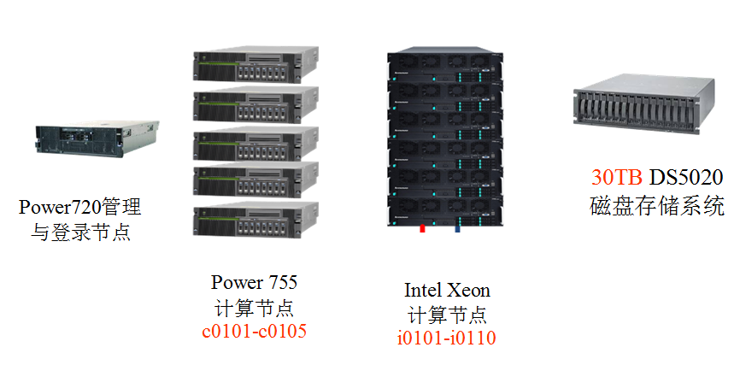
整套集群由四部分组成：Power 720管理登录节点+5台Power 755计算节点(128进程/台)+10台Intel Xeon系列计算节点(24进程/台)+DS5020存储系统。
2. 作业管理
Power 755计算节点是IA64结构，Intel Xeon计算节点是X86_64结构。整套集群安装了两套作业管理软件：IBM LoadLeveler和 PBS(Torque)。LoadLeveler用来管理Power 755计算节点上的作业，Torque用来管理Intel Xeon系列计算节点上的作业。
2.1 LoadLeveler
在Power 755这些节点上可以运行的软件有：Gaussian，Gamess，molcas和molpro.
2.1.1 Gaussian 版本Gaussian 09, Revision B.01
1. 编写作业卡，文件名jobname.com (文件后缀一定为com)
2. 提交命令：$q09 NPP jobname (NPP代表并行进程数，jobname为作业文件名，不需后缀)
例如： $q09 16 au2 (它将为作业au2.com分配16个并行进程，作业结束后生成结果文件au2.out)
3. 如不记得输入参数，可提交命令$q09, 它会出现Usage: q09 NPP jobname!
4. 由于计算结点上最大为128进程，并且Gaussian并行效率不高，因此希望在试运行期间提交作业NPP设为8, 16, 32, 64 为好。
5. Gaussian的临时区设在/gpfs/scratch中, 该区文件随时可能清空。

2.1.2 Gamess 版本GAMESS VERSION = 1 OCT 2010 (R3)
1. 编写作业卡，文件名jobname.inp (文件后缀一定为inp)
2. 提交命令：$qgms NPP jobname (NPP代表并行进程数，jobname为作业文件名，不需后缀)
例如： $qgms 16 au2 (它将为作业au2.inp分配16个并行进程，作业结束后生成结果文件au2.log)
3. 如不记得输入参数，可提交命令$qgms, 它会出现Usage: qgms NPP jobname!
4. 由于计算结点上最大为128进程，因此希望在试运行期间提交作业NPP设为8, 16为好。
5. Gamess的临时区设在/gpfs/scratch中, 该区文件随时可能清空。

2.1.3 Molpro 版本Molpro Version 2010.1 linked 17 Jun 2011 12:31:42
1. 编写作业卡，文件名jobname （可不用后缀）
2. 提交命令：$qmolpro jobname (jobname为作业文件名)
例如： $qgms au2 (它将为作业au2分配进程，作业结束后生成结果文件au2.out)
3. 如不记得输入参数，可提交命令$qmolpro, 它会出现
Usage: qmolpro jobname!
4. 由于AIX编译问题，目前只能运行单进程作业。

2.1.4 Molcas 版本Molcas Version version 7.4 patch level 045
1. 编写作业卡，文件名jobname.input （可不用后缀）
2. 提交命令：$qmolcas NPP jobname (NPP代表并行进程数，jobname为作业文件名，不需后缀)
3. 如不记得输入参数，可提交命令$qmolcas, 它会出现Usage: qmolcas NPP jobname!
4. 由于计算结点上最大为128进程，因此希望在试运行期间提交作业NPP设为8, 16为好。

2.1.5 其它程序作业投交方式
以上程序简单命令方式都是通过编写合适脚本由llsubmit 提交，其它程序可参见以上脚本写出，具体可见路径 /home/apps/bin

2.1.6 监控作业和结点状态及取消作业命令
通过llstatus命令可以查看服务器节点使用情况，类似于我们经常使用的shownodes和pbsnodes，示例如下：
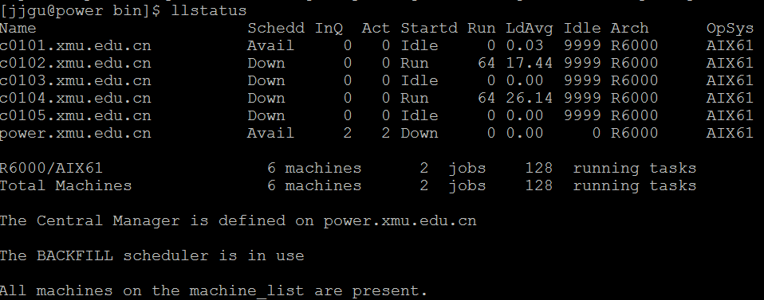
查看运行作业要使用llq命令：
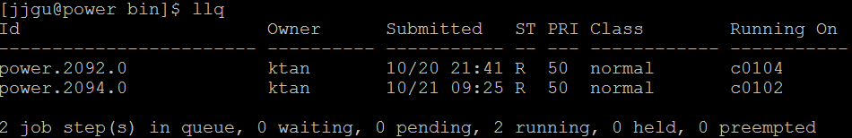
例如： llq –u user 可以看到用户user作业情况
如果要取消某个作业，要使用llcancel命令，类似于我们使用过的qdel命令。
例如： llcancel 2092 (将2092号进程取消)

试用期队列规则如下：
1. 使用队列：
normal: 时间限制7天；默认队列；
如有大作业需求可提出申请在其它队列使用
2. 作业数限制：
每用户最多同时运行 8个作业, 8个排队作业。 每用户的作业数 （运行的+排队的）最多为16个。超过的作业将进入 NQ （Not Queued）状态，即处于非排队状态。
3. 作业类型限制：
不通过作业调度系统提交的作业将被杀掉。
脚本文件不正常的作业将被杀掉。
4. 队列规则会根据用户意见和实际使用情况做相应调整

2.2 Torque
在10台Intel Xeon系列计算节点上可以做Material Studios方面的计算，提交作业的命令是qdmol和qcastep，使用qstat来查看作业情况，使用qdel来删除作业。
2.2.1 Dmol: 版本MS 5.5
1. 通过客户端生成作业卡，文件名jobname.* (包括一系列文件)
2. 提交命令：$qdmol nodes PPN jobname (nodes代表计算结点数目，PPN代表并行进程数，jobname为作业文件名，不需后缀)
例如： $qdmol 2 24 au2 (它将为作业au2.* 分配在两个计算结点上，每个计算结点24个并行进程，作业结束后生成结果文件)
3. 如不记得输入参数，可提交命令$qdmol, 它会出现Usage: qdmol nodes PPN jobname!
4. 由于计算结点上最大为24进程。

2.2.2 CASTEP: 版本MS 5.5
1. 通过客户端生成作业卡，文件名jobname.* (包括一系列文件)
2. 提交命令：$qcastep nodes PPN jobname (nodes代表计算结点数目，PPN代表并行进程数，jobname为作业文件名，不需后缀)
例如： $qcastep 2 24 au2 (它将为作业au2.* 分配在两个计算结点上，每个计算结点24个并行进程，作业结束后生成结果文件)
3. 如不记得输入参数，可提交命令$qcastep, 它会出现Usage: qcastep nodes PPN jobname!
4. 由于计算结点上最大为24进程。

2.2.3 其它程序作业投交方式
以上程序简单命令方式都是通过编写合适脚本由qsub 提交，其它程序可参见以上脚本写出.

